喝喝茶 编编程
使用dorado基础技术进行Web应用开发

BSTEK
2007年10月

作者介绍
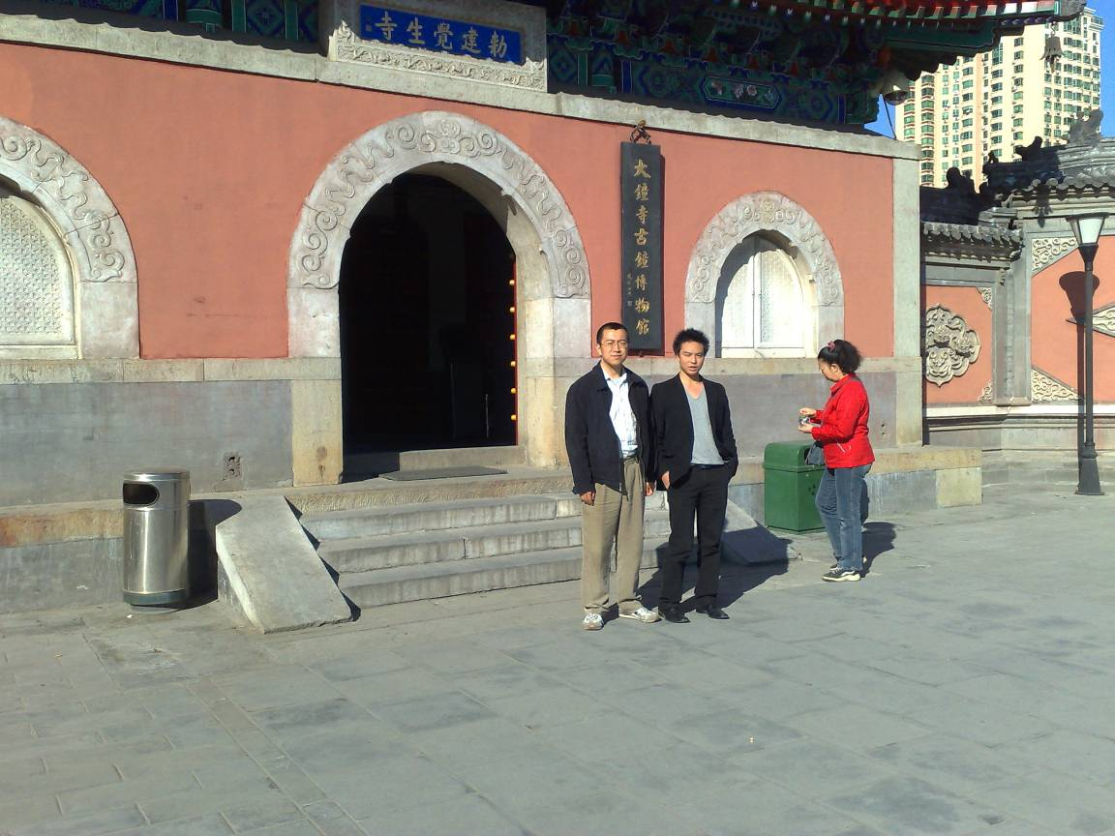
Cavin.wang@bstek.com左二，Thomas.ding@bstek.com左一。

目录
1. 前言 4
1.1. 图例 4
1.2. 准备工作 5
dorado原理：dorado的三层开发模式与多层开发模式 6
2. 第一杯茶：单表展现 8
2.1. 页面效果 8
2.2. 创建视图模型 8
2.3. 配置数据来源 10
2.4. 配置展现形式 11
2.5. 配置数据源与控件的关系 13
2.6. 创建JSP 13
2.7. 单表开发口诀 19
dorado原理：数据展现的运行时 20
dorado原理：迭代式的BRICH-MVC架构 22
3. 第二杯茶：页面调整 23
3.1. 添加页面导航条PagePilot 23
dorado原理：dorado开发中JSP的作用 25
3.2. 设置分页 26
4. 第三杯茶：单表的增改删存 29
4.1. 准备工作 29
4.2. 增加记录 29
4.3. 修改记录 31
4.4. 删除记录 34
4.5. 保存修改 35
dorado原理：dorado中的commands 38
dorado原理：dorado中的保存 39
dorado原理：保存的运行时 40
5. 第四杯茶：单表的查询 43
5.1. 准备工作 43
5.2. 设置匹配条件 43
5.3. 添加条件数据集 47
5.4. 添加用于条件输入的表单 48
5.5. 添加查询命令 49
5.6. 添加查询按钮 50
5.7. 改进 50
dorado原理：dorado中的查询 52
dorado原理：dorado查询的运行时态 54

前言
初学游泳，纵身入水、冲刺触壁这些头尾的关键技术可以放在后面，先掌握换气划水这些基础动作，更前一些可以通过戏水了解水性。
这篇dorado技术文档没有涉及建立工程、数据源配置、打包发布等开头结尾的技术，重点介绍把数据库中的一张表与数张表在Web页面上进行展示与增改删查存等基本操作，中间穿插介绍了一些dorado的基本概念与开发技巧。
这篇文档的阅读群设想为第一次接触dorado的开发者，或者是dorado的销售人员，茶余饭后可以浏览这篇文档以快速掌握dorado。本文的名称定为“喝喝茶 编编程”也是为了体现dorado的产品宣传口号之后“In my spare time，I also design web application”

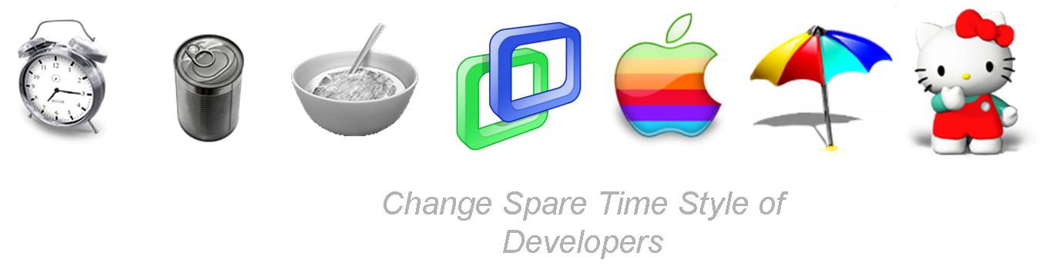

图例
序号 | 图例 | 含义
No.1 | 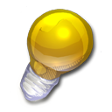 | dorado基本概念
No.2 |  | 开发心得与小技巧
 |  | dorado开发时序
 |  | dorado运行时序

准备工作
下载dorado安装包，解压到本地目录，目录中不能有中文也不能有空格，合格的目录如“D:/java/develop/dorado5”。JAVA_HOME需要已经配置好了。运行dorado 5开发包中的setup.bat文件进行初始化，最后选择y并按回车键确认打开studio。
可以参见详细的安装说明《dorado5安装指南-v10-20061106.doc》。
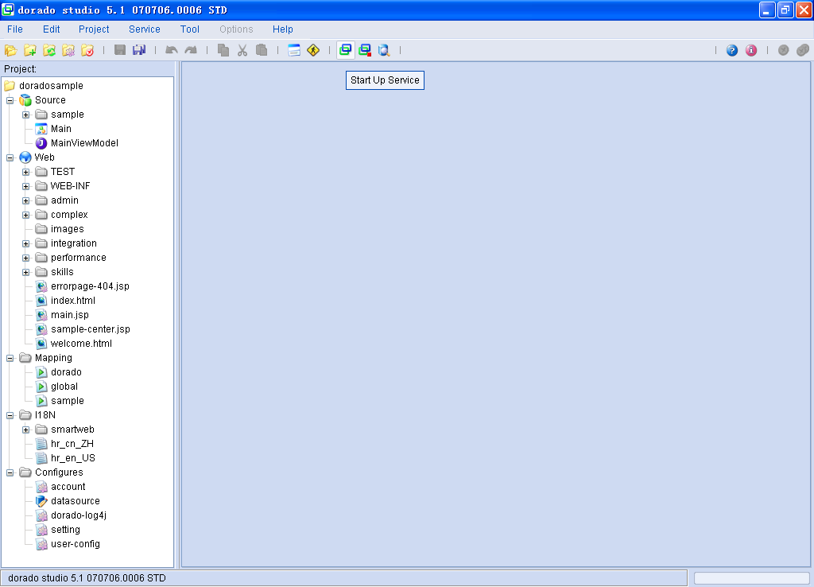
点击Start Up Service后，启动dorado SampleCenter。
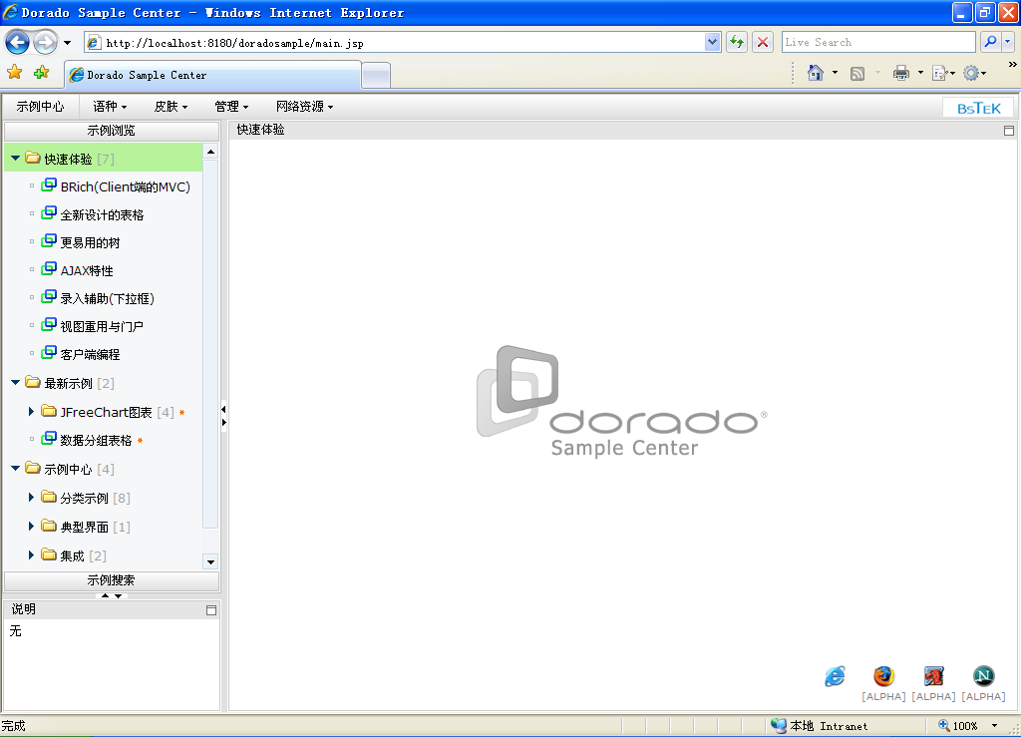
Dorado示例中心的顺利启动标志开发环境已就绪，我们可以在dorado Sample工程的基础上体验基于dorado的开发过程。

dorado原理：dorado的三层开发模式与多层开发模式

dorado的三层开发模式与多层开发模式
dorado的开发套路大致分为两种，一种是通过JDBC连接数据库的三层开发模式，即dorado + 应用中间件 + 数据库，一种是通过后台业务逻辑框架连接数据源的多层开发模式，即dorado + 后台业务逻辑框架 + 应用中间件 + 数据库。
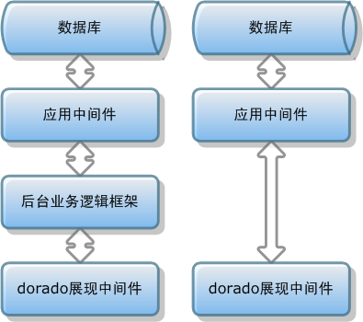
后台业务逻辑框架可以是数据访问层、业务对象层或控制层的框架（如Struts、Webwork、Spring、Hibernate、iBatis等），可以为流程引擎（如WfMC标准、BPEL标准等或自有标准的流程引擎），也可以为软件开发商自有框架，或者是数据整合中间件、消息中间件、应用联接中间件、应用整合中间件等，同样可以由上述框架的一种或数种组成。
这里先从介绍三层开发模式开始，在这种模式下，代码管很少，以配置为主，之后我们再解释涉及“Java代码写在哪里”的多层模式。前一种开发模式多用AutoSqlDataset、SqlDataset，数据对象是SQL执行结果等，后一种开发模式多用CustomDataset、MarmotDataset，数据对象是POJO（Javabean/Map的集合）等。
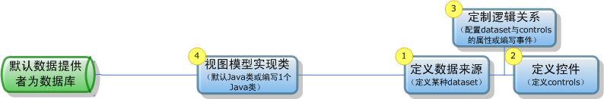
在三层开发模式下，数据提供者默认为数据库，dorado通过视图模型实现类与其进行交互。在对单表操作等简单的需求场景下，这个视图模型实现类是系统默认生成的，在开发过程中无需关心。在多表复杂操作的需求场景下，需要编写这个Java类。
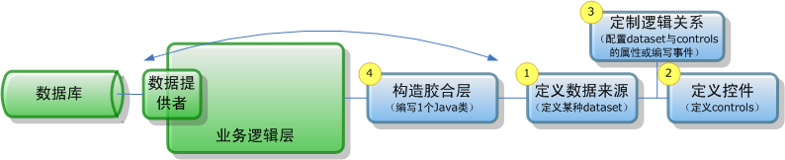
在多层开发模式下，数据提供者是业务逻辑层的一部分，dorado需要构造一个胶合层来实现交互，一般需要编写这个Java类。此后的编程工作都是三板斧：定义数据源（即定义某种dataset）、定义控件（定义Controls）与定制逻辑关系（配置dataset与controls的属性或编写事件）
因此在学习dorado时，建议在开始时采用三层开发模式，以集中精力快递掌握dorado自身的功能，在此基础上再进行多层架构的开发。

第一杯茶：单表展现

页面效果
在Web页面上展现数据库中的一张表，使用到表格（Table）、表单（Form）与数据导航条（DataPilot），效果如下图。
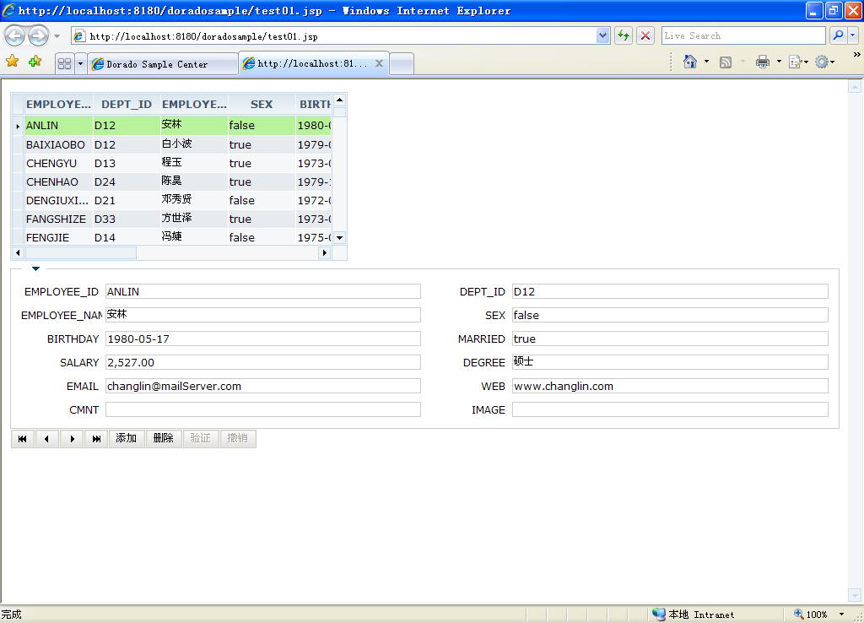

创建视图模型
在左侧工程树（Project）的Source节点上右键新建文件夹“TEST01”。
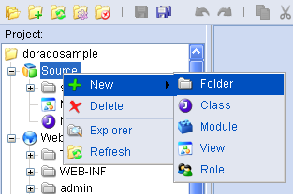

在文件夹TEST01中新建View“Test01”，视图模型种类（ViewModel Types）选择默认的“Common ViewModel”。
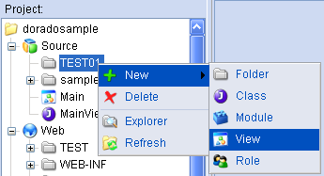

ViewModel可以简单地理解为页面建模，这时我们看到在节点View下有三个子节点，分别是Datasets、Controls、Properties，分别代表数据源、表现层控件与属性。
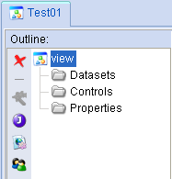

配置数据来源
在Datasets节点中创建一个AutoSqlDataset。
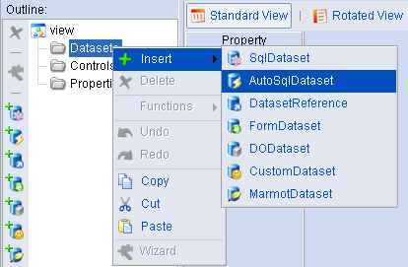

选择数据库中的“EMPLOYEE”表。
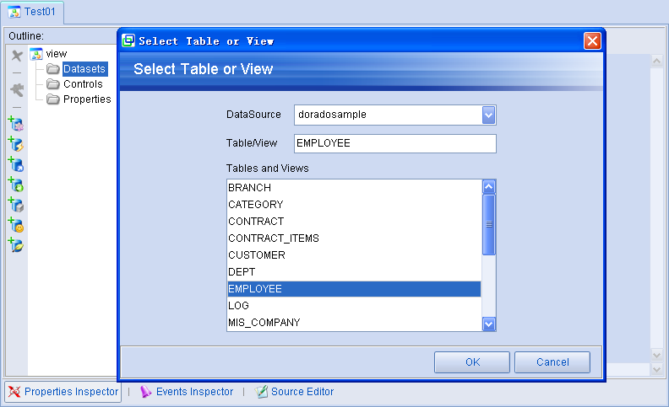

选择表中所有字段。
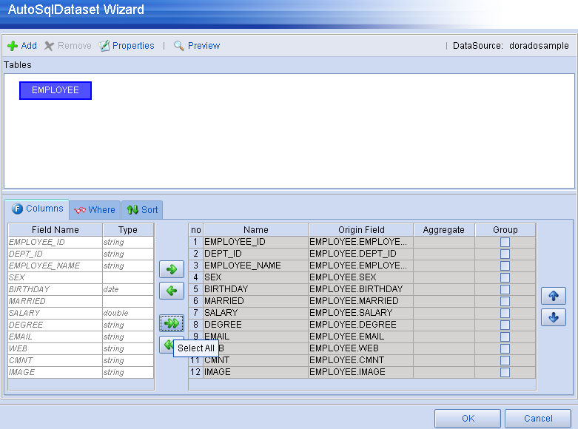
至此，数据源设置告一段落。

配置展现形式
在Controls节点中右键添加DataTable（Insert->Table->DataTable）。
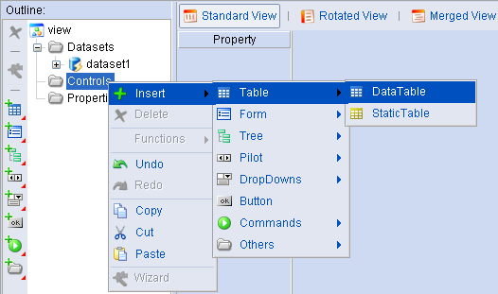

选中Controls节点，在左侧Form工具条中添加AutoForm。这个操作相当于右键（Insert->Form->AutoForm）。

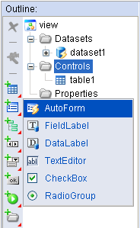

选中Controls节点，在左侧Pilot工具条中添加DataPilot。这个操作相当于右键（Insert->Pilot->DataPilot）。
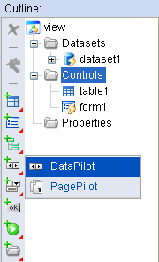
至此，展现控件设置告一段落。

配置数据源与控件的关系
使用Ctrl + 鼠标左键选中table1、form1、datapilot1，将其dataset属性都设为dataset1。
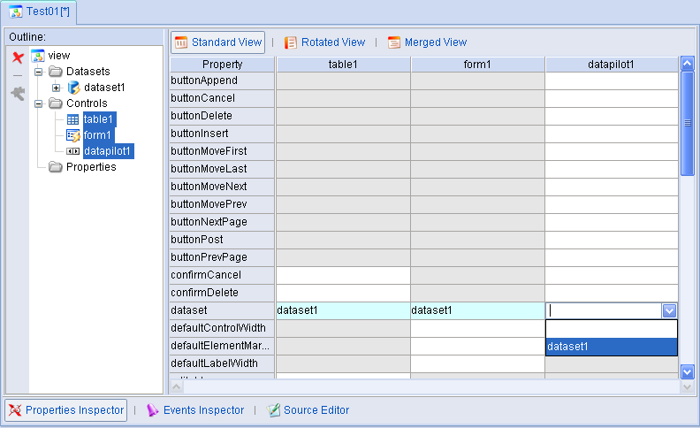
至此，展现控件与数据源之间关系的设置告一段落。

此时做个保存全部的操作。
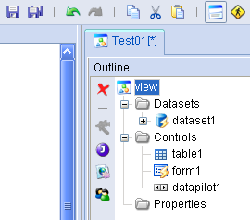

创建JSP
选中根节点View，在左侧工具条中点击“Generate a sample JSP”，创建JSP。这个操作相当于右键（Functions-> Generate a sample JSP）。
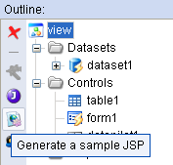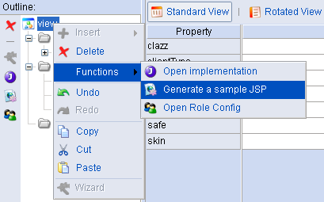

选择目录，如根节点“web”，点击按钮“OK”。
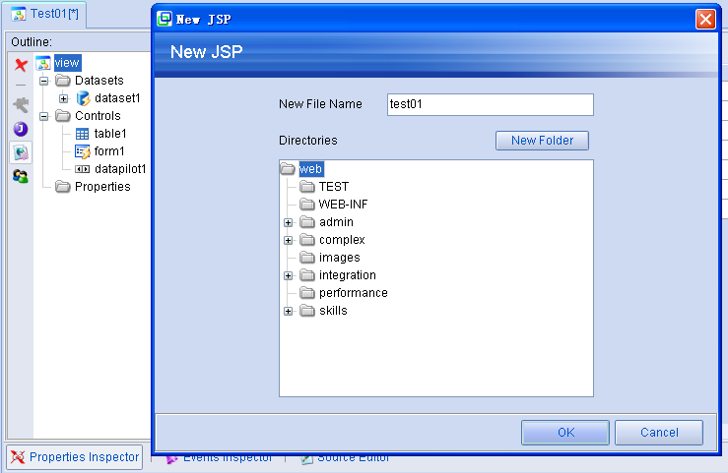

选择默认的布局，点击按钮“OK”。
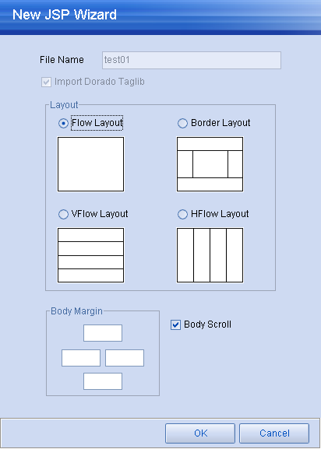

这样就生成了test01.jsp。
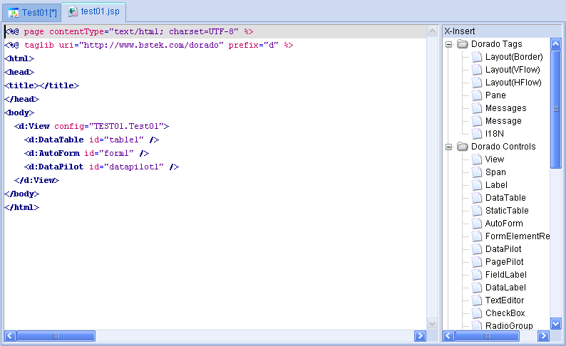

在左侧Project树中找到test01.jsp右键选择“Browse”。这样一个页面就开发完成了。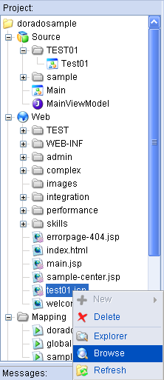

这个页面具有开箱即用的功能，如支持表格、表单、数据导航条联动，支持鼠标调整表格列顺序与列宽等。

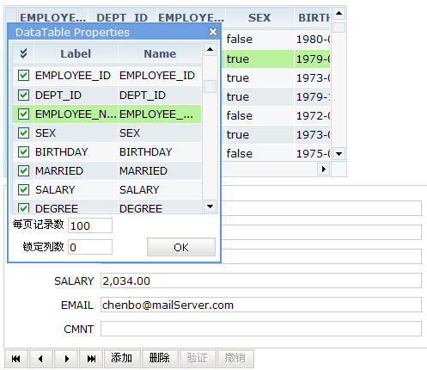

单表开发口诀
dorado开发口诀：“单表开发极简单，五步即可成页面，先建视图数据源，再添表格与表单，一内驱动多外设，联动效果自呈现。”
简单回顾开发过程，第一步创建视图模型，第二步设置数据源，第三步添加控件，第四步设置控件的dataset属性，第五步生成JSP。
数据源dataset是内，在页面上展现的控件Table、Form、DataPilot等是外。“一内驱动多外设，联动效果自呈现。”指多个控件绑定到同一个dataset上，当用户通过某种展现形式操作dataset时，由dorado引擎负责将这种改变广播到其它与该dataset绑定的展现控件上，从而实现多个展现控件的联动效果。
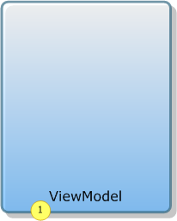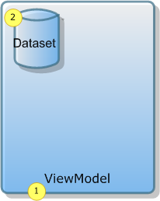
第1步创建视图模型 第2步设置数据源
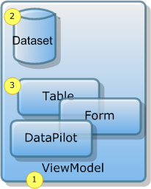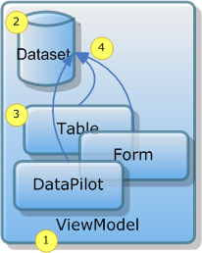
第3步添加控件 第4步设置控件的dataset属性
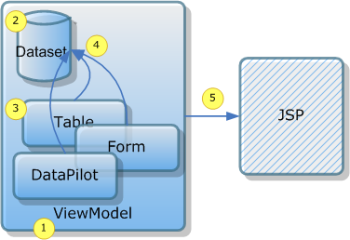
第5步生成JSP。

dorado原理：数据展现的运行时
dorado原理：数据展现的运行时
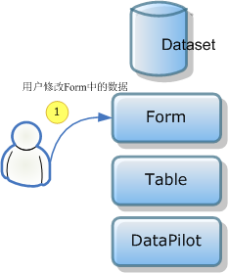
1：用户修改Form中的数据
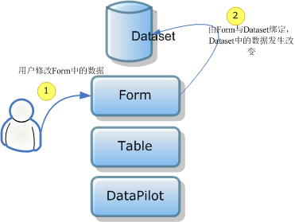
2：由于Form与Dataset的绑定关系，Dataset中的数据发生改变
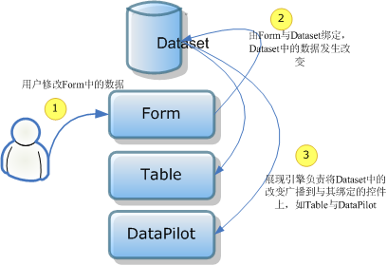
3：展现引擎负责将Dataset中的改变广播到与其绑定的控件上，如Table与DataPilot
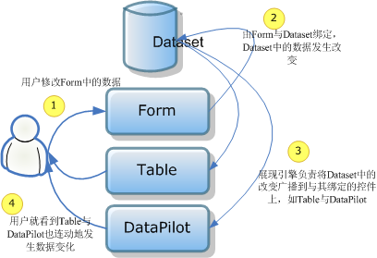
4：用户就看到Table与DataPilot也连动地发生数据变化。

dorado原理：迭代式的BRICH-MVC架构
dorado原理：迭代式的BRICH-MVC架构
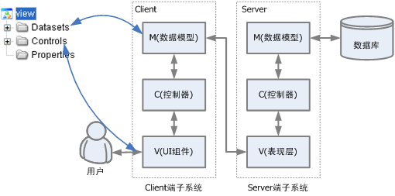
传统的MVC架构中V（表现层）中的数据与数据展现形式是混在一起的。dorado把V（表现层）进一步MVC化，表成M（数据模型）、C（控制器）、V（UI组件）。
在开发中的Datasets对应M，Controls对应V，Datasets与Controls之间的关系，以及事件中的Javascript代码、ViewModel实现类与Dataset监听器中的Java代码对应C。

第二杯茶：页面调整

添加页面导航条PagePilot
先做一个与TEST01完全相同的页面TEST02。添加一个页面导航条PagePilot。
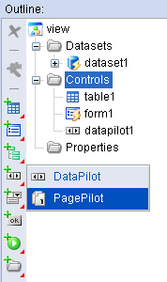
将PagePliot1的dataset属性设为dataset1，并把在视图模型中新添加的页面导航条PagePilot1，输出到JSP中。

dorado开发小技巧，快速添加控件到JSP中。
第一次由视图模型生成JSP是dorado Studio自动完成的，之后新增的控件就需要手动加到JSP中了。将视图模型中新添加的控件在输出到JSP中，可以手工写也可以在视图模型界面上Ctrl+C，在JSP界面上Ctrl+V输出，或者利用右键菜单与工具栏菜单。
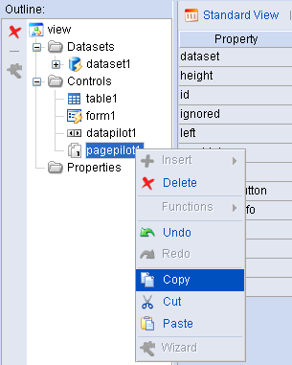

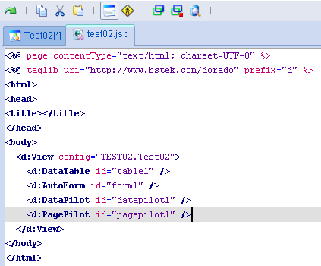

dorado原理：dorado开发中JSP的作用
dorado原理：dorado开发中JSP的作用
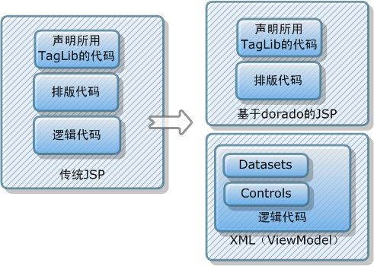
在一般JSP开发中，JSP承载很多代码，复杂度很高。在基于dorado的Web开发中，开发复杂度从JSP中剥离出来，抽象为视图模型（ViewModel）。ViewModel主要用来定义控件（Controls）与数据集（Datasets），控件的属性、事件以及其它特殊效果都是在ViewModel中预先定义，JSP只负责调用这些Controls。即JSP中一般只有用于声明所用的TagLib和排版代码，因而非常简洁。

这时浏览test02.jsp，可以看到页面导航条已呈现在web页面中，但没有分页效果。
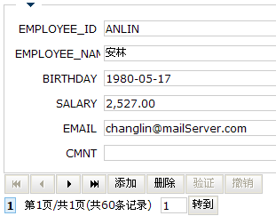

dorado开发小技巧。
页面导航条PagePilot与数据导航条DataPilot不同，如果都没有绑定dataset，前者不出现，后者出现，但所有按钮灰化。

设置分页
将dataset1的pageSize属性设为10，保存全部后再浏览就出现了分页效果。
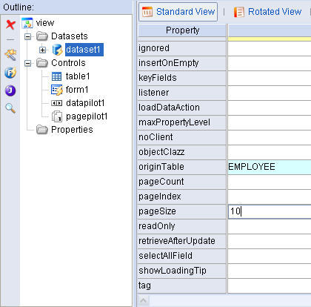

不仅页面导航条能看出分页效果，与dataset1绑定的table1右侧的数据定位滚动条也体现分页效果。
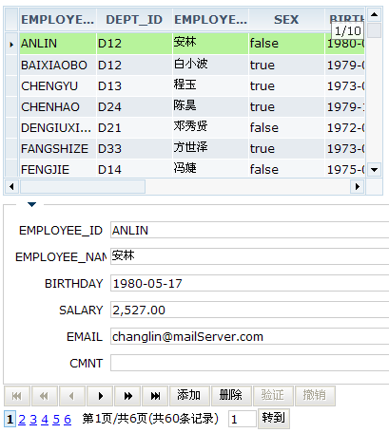

最后再把table1的width属性设为100%，调整JSP界面中的TagLib的输出位置，得到页面。
<%@ page contentType="text/html; charset=UTF-8" %>
<%@ taglib uri="http://www.bstek.com/dorado" prefix="d" %>
<html>
<head>
<title></title>
</head>
<body>
<d:View config="TEST02.Test02">
<d:DataPilot id="datapilot1" />
<d:AutoForm id="form1" />
<d:DataTable id="table1" />
<d:PagePilot id="pagepilot1" />
</d:View>
</body>
</html>
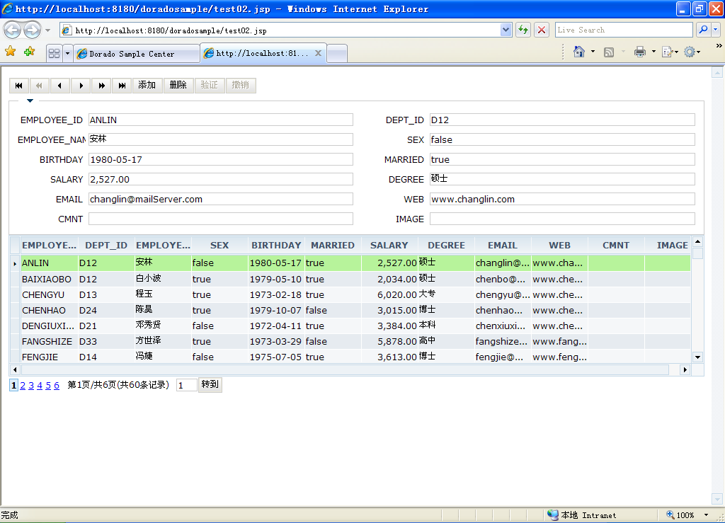

dorado开发技巧小结
新增控件首次要添到JSP中，如果没输出，就看看是否绑定了dataset。分页在dataset中设置pageSize即可。

第三杯茶：单表的增改删存
修改最容易，表格表单的全编辑功能是开箱即用的。增加、删除、保存需要写几行代码。查询配置略复杂一点，我们放在后面讲。

准备工作
创建TEST03文件夹，在其中创建视图模型Test03，添加一个dataset1数据来自EMPLOYEE表，再添加一个DataTable，一个Autoform，一个DataPilot，全部与dataset1绑定。

增加记录
第一步，增加一个按钮Button，重命名为buttonAdd。
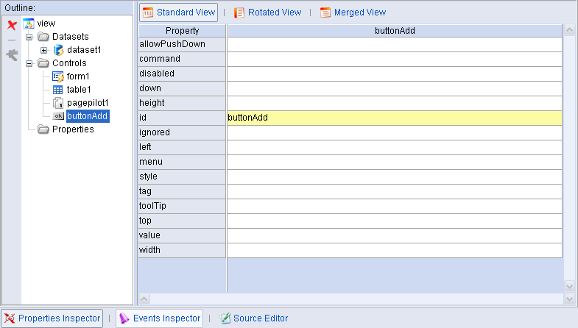
第二步，切换到Events Inspector界面。在buttonAdd的onClick方法中添加事件代码。
dataset1.insertRecord();

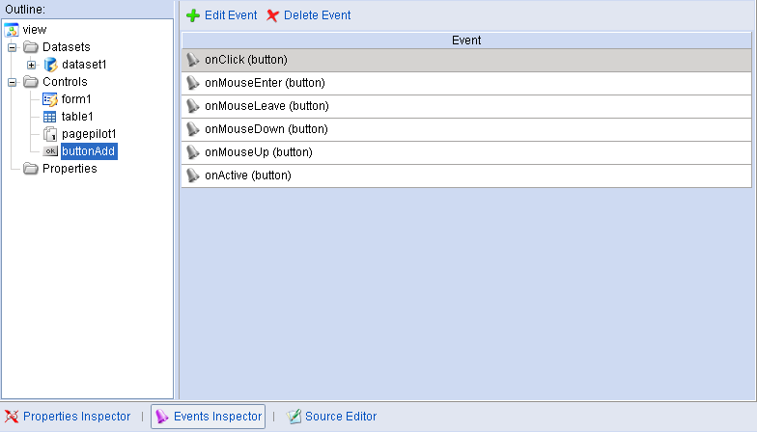

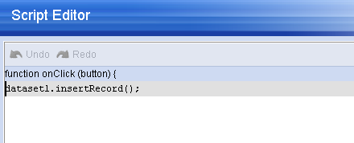

dorado开发小技巧：方法中添加事件后的highlight效果。
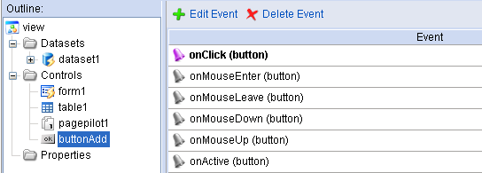
在组件的方法中添加事件后，该方法在studio的Event Inspector界面中以粗体显示。代表事件的铃铛图标也由灰色变为粉色。

第三步，保存之后，将buttonAdd添加到JSP之中。

dorado开发小技巧：切换到属性查看器Properties Inspector，才能Copy Paste 控件到JSP中。

浏览test03.jsp，点击页面上的按钮buttonAdd，追加一条新记录到最后。
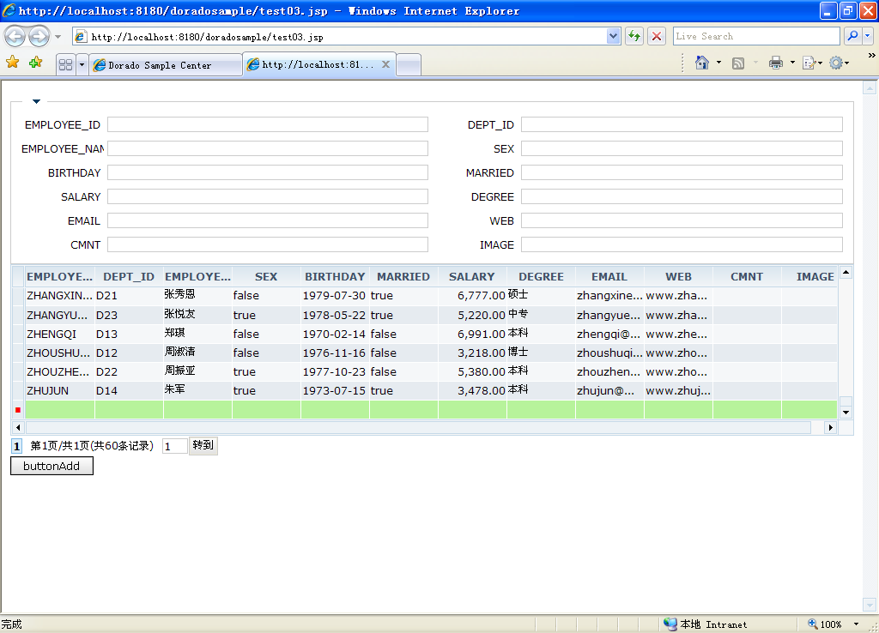

修改记录
第一步，添加两个按钮，分别为buttonReadOnly与buttonRevise。
第二步，在buttonReadOnly的onClick方法中添加代码：
dataset1.setReadOnly(true);
//将数据源设为只读
buttonReadOnly.disabled = true;
//将只读按钮设为灰化
buttonRevise.disabled = false;
//将编辑按钮设为可用
在buttonRevise的onClick方法中添加代码：
dataset1.setReadOnly(false);
//将数据源设为可编辑
buttonReadOnly.disabled = false;
//将只读按钮设为可用
buttonRevise.disabled = true;
//将编辑按钮设为灰化
在ViewModel的实现类的onLoad方法中添加代码：
buttonReadOnly.disabled = dataset1.isReadOnly();
buttonRevise.disabled = !dataset1.isReadOnly();
//初始化时根据数据源的是否只读来设置只读按钮与编辑按钮的灰化与可用状态
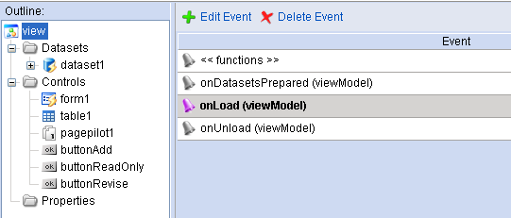
第三步，将buttonReadOnly与buttonRevise添加到JSP中，浏览页面。
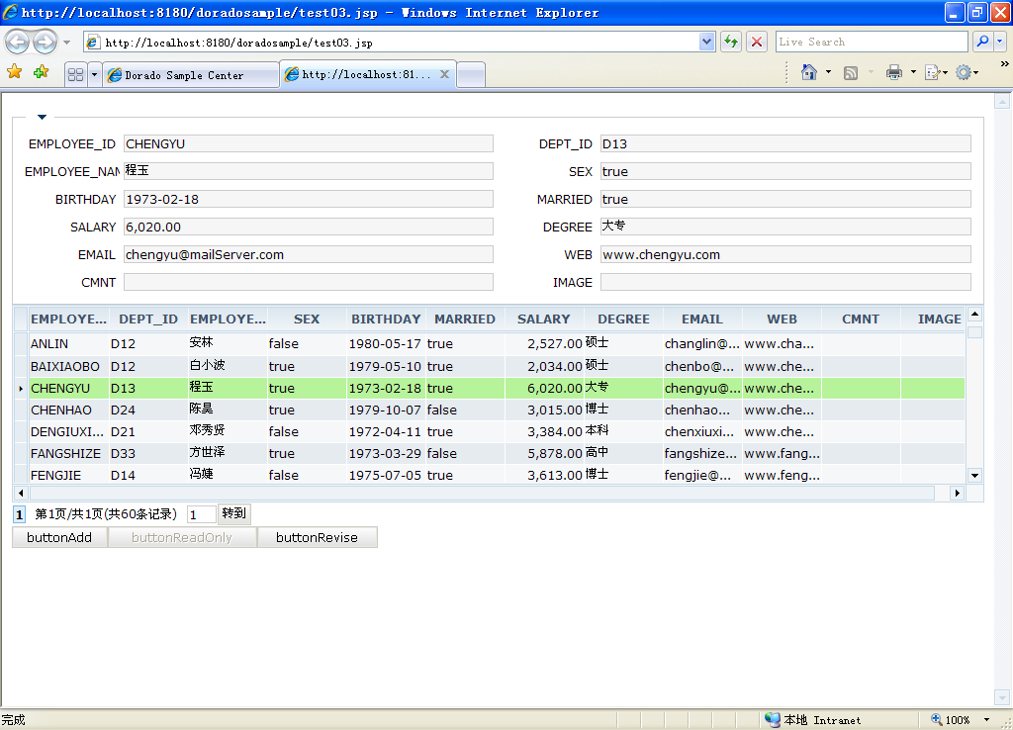
点击按钮buttonReadOnly将页面设为只读，点击按钮buttonRevise将页面设为可编辑。

删除记录
第一步，添加1个按钮buttonDelete。
第二步，在buttonDelete的onClick方法中添加代码：
if (confirm("确定删除该记录？"))
dataset1.deleteRecord()
第三步，将buttonDelete添加到JSP中，浏览页面。
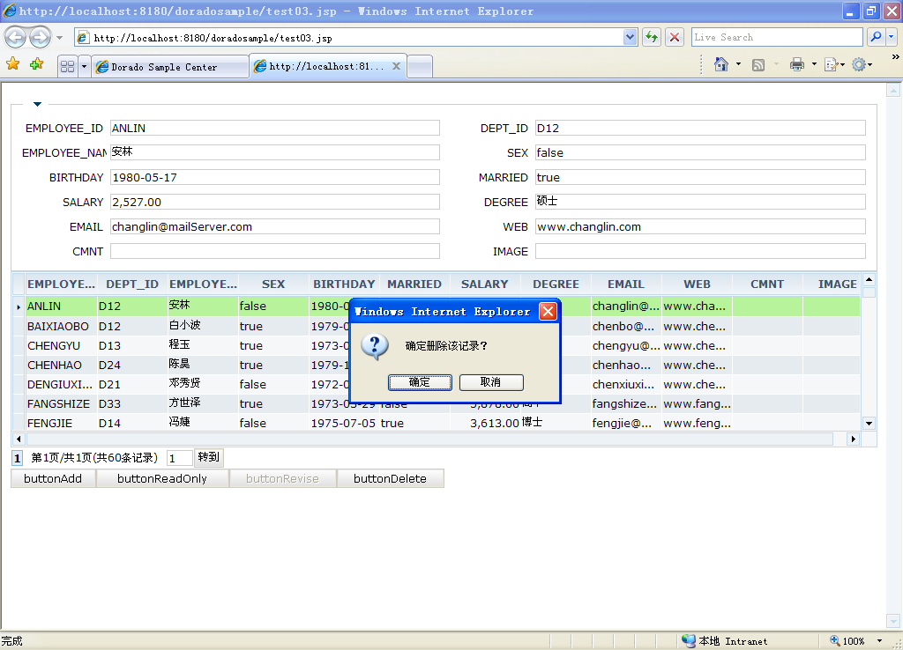
点击按钮buttonDelete后，弹出对话框点击按钮“确定”后，删除当前记录。如果不需弹出对话框确认，在buttonDelete的onClick方法中添加的代码为：
dataset1.deleteRecord()

保存修改
第一步，添加1个按钮buttonSave。
第二步，添加1个更新命令UpdateCommand，重命名为commandSave。
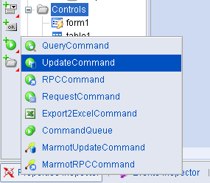

第三步，commandSave节点下有两个子项分别是DatasetInfos与Parameters。在DatasetInfos下添加一个DatasetInfo。
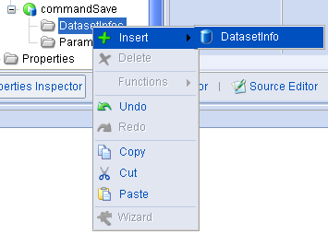

将添加的DatasetInfo的dataset属性设为dataset1。
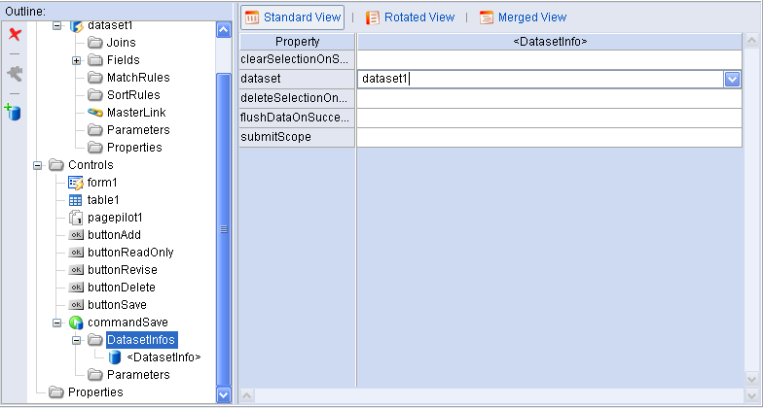

第四步，在buttonSave的command属性中选择commandSave，实现按钮与命令的绑定。
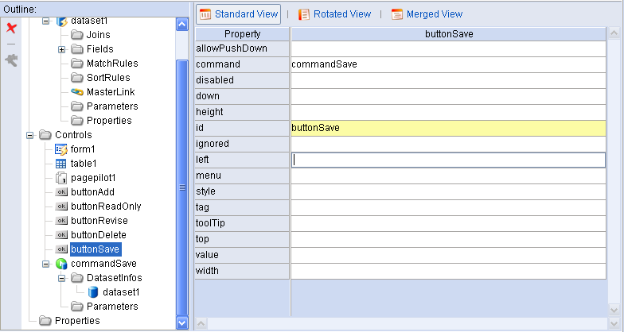

第五步，将dataset1的keyFields属性设为EMPLOYEE_ID。
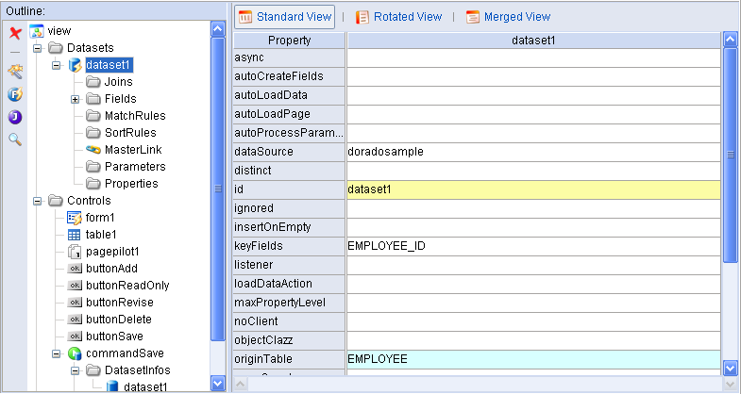

将buttonSave添加到JSP中，保存全部，浏览页面。
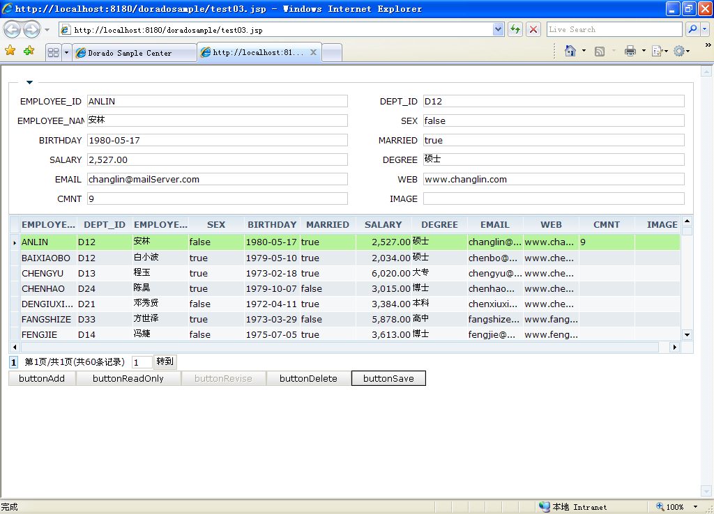
随意做几处修改，点击按钮buttonSave，会有一对话框一闪而过，这个过程即是保存过程。刷新页面，会看到所做的修改都做了保存了。

dorado原理：dorado中的commands
dorado原理：dorado中的commands
dorado中的commands用于浏览器与服务器进行数据交互，如提交数据等，需要与1个或多个dataset绑定。
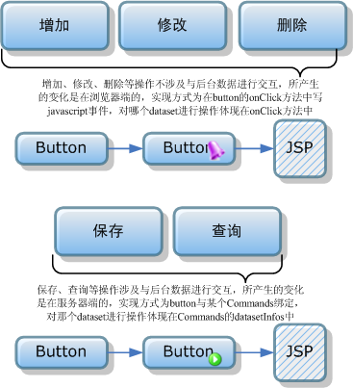
在这个例子中，增加、修改、删除，这３个操作不涉及与后台数据进行交互，所产生的变化是在浏览器端的，保存以及查询操作涉及与后台数据进行交互，所产生的变化是在服务器端的。因而，增加、修改、删除，这３个操作是在button的onClick方式中写javascript事件，对哪个dataset进行操作体现在onClick方法中；保存以及查询操作是将button的command属性与某个UpdateCommand或QueryCommand绑定，对那个dataset进行操作体现在Commands的datasetInfos中。

dorado原理：dorado中的保存
dorado原理：dorado中的保存
Dorado中的保存或称之为向后台提交数据，是通过更新命令UpdateCommand来实现的。UpdateCommand需要设置的关键属性是其子项DatasetInfo中的dataset，即告诉UpdateCommand是作用于哪一个或几个dataset。UpdateCommand属于不可见控件，需要与一个可见控件相绑定，一般选用按钮Button。此外还要设置被提效的dataset中的主键（keyFields）属性。
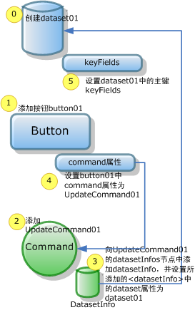
具体步骤是，
第0步准备工作，创建dataset01。
第1步添加按钮button01。
第2步添加UpdateCommand01。
第3步在UpdateComman01的datasetInfos节点中添加datasetInfo，并设置所添加的<datasetInfo>中的dataset属性为dataset01。
第4步设置button01中command属性为UpdateCommand01。
第5步设置dataset01中的主键keyFields，在这个例子中可以是任意字段。

dorado原理：保存的运行时
dorado原理：保存的运行时
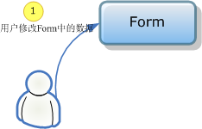
1：用户修改Form中的数据
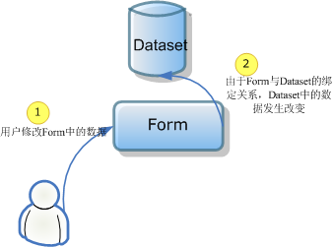
2：由于Form与Dataset的绑定关系，Dataset中的数据发生改变
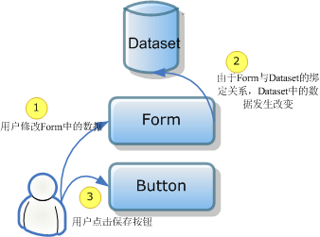
3：用户点击保存按钮

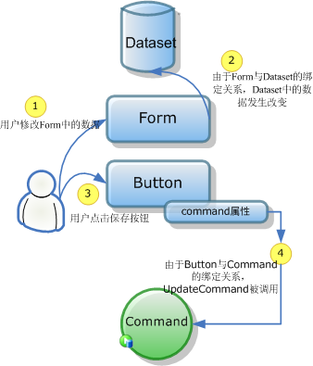
4：由Button与Command的绑定关系，UpdateCommand被调用
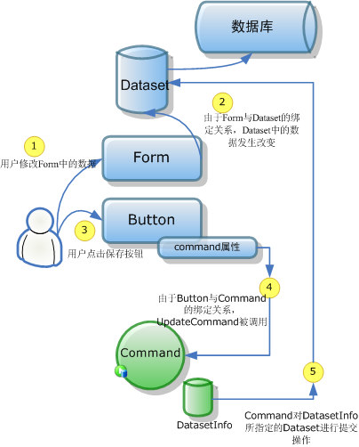
5：Command对DatasetInfo所指定的Dataset进行提交操作。

第四杯茶：单表的查询

准备工作
创建TEST04文件夹，在其中创建视图模型Test04，添加一个dataset1（AutoSqlDataset）数据来自EMPLOYEE表，再添加一个table1（DataTable），一个form1（Autoform），一个datapilot1（DataPilot），全部与dataset1绑定。

设置匹配条件
第一步使用向导（Wizard）增加dataset1的匹配条件。点击左侧的向导（Wizard） 图标，或者在dataset1的右键菜单中选择“Wizard”菜单项。
AutoSqlDataset的设置查询条件过程实际上是一个拼SQL语句的过程。如果不设置任何查询条件，所生成的SQL语句相当于“SELECT * ”。
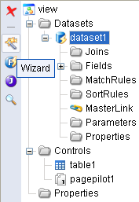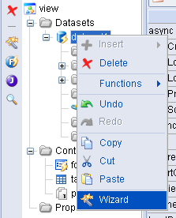

在AutoSqlDataset Wizard中，切换到Where标签页，选中EMPLOYEE_ID再点击 右键头。
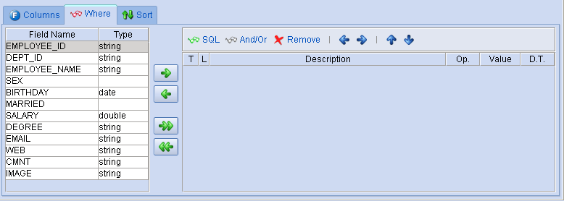

在下拉框Op.中选择“like”，在Value中输入“:Employee_ID”。
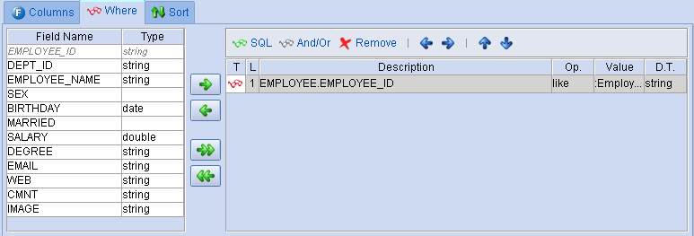

以此类推，再添加两个条件字段选择SALARY，Op.与Value分别是>= :SalaryMin和<=:SalaryMax。点击按钮OK保存设置。
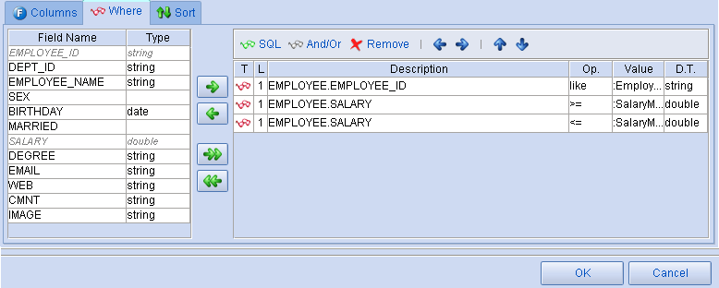

这时，再点击dataset1子节点MatchRules时，会看到多了3个匹配条件MatchRule ，仔细观察其属性datatype、operator、originField、table、value等就是在向导中设置的。
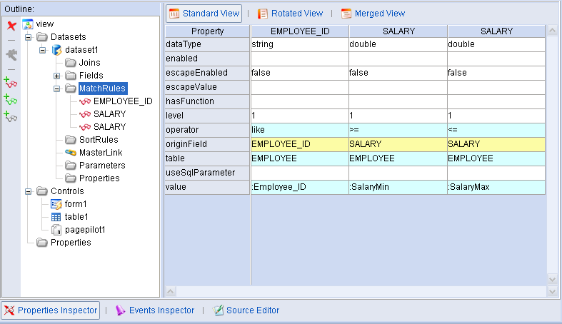

使用向导与使用MatchRules的右键菜单（Insert->BaseMatchRule）是相效的。
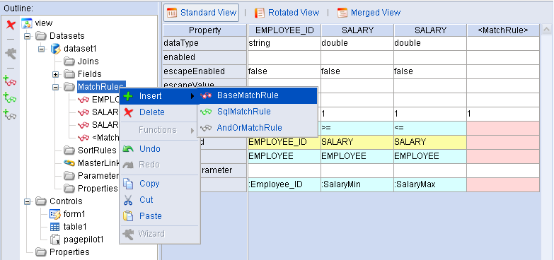

这时生成JSP进行浏览，会看到没有数据输出。

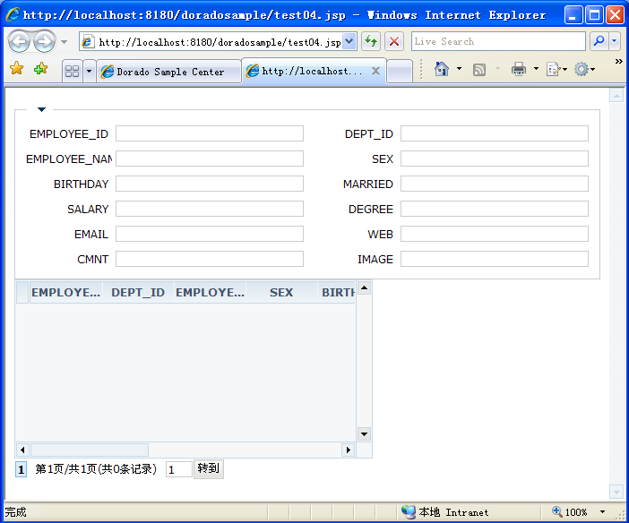

在MatchRules中将ecacpaeEnabled属性设为true。
ecacpaeEnabled设为true表示允许逃逸，即当该条件没有值时，就不生成相应的SQL语句，相当于动态查询。
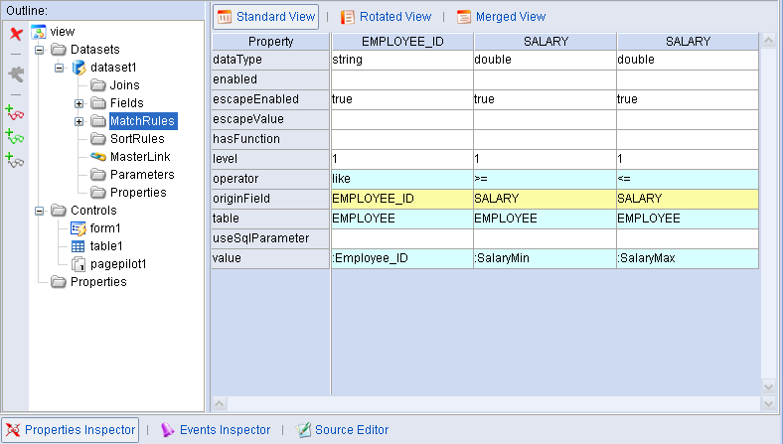

这时再浏览页面，就会看到数据呈现了。
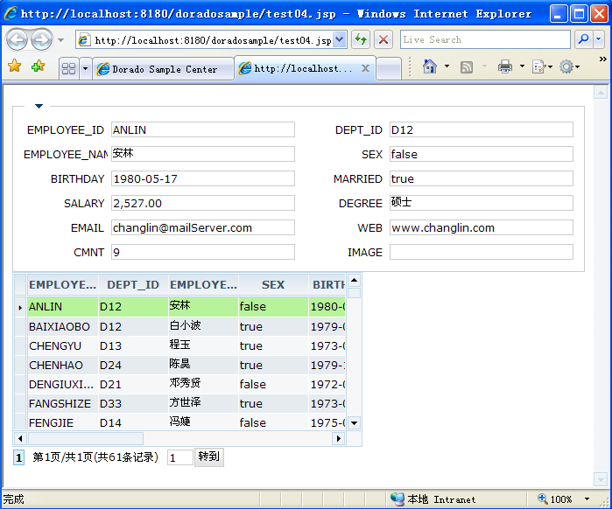

添加条件数据集
第二步添加一个FormDatset， 重命名为datasetConditions。
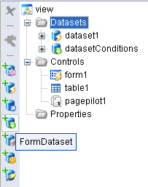
在datasetConditions子节点Fields添加3个Field，重命名为Employee_ID, SalaryMin, SalaryMax。
datasetConditions中Field的命名最好与dataset1的匹配条件中的Value的命名相同。不相同也可以，但需要额外添一些做转换的手工代码，这里先不介绍。
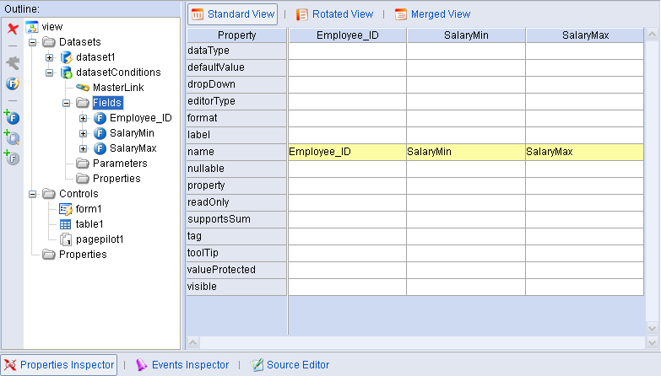

添加用于条件输入的表单
在Controls中添加一个AutoForm，重命名为formConditions，设置其dataset属性为datasetConditions。
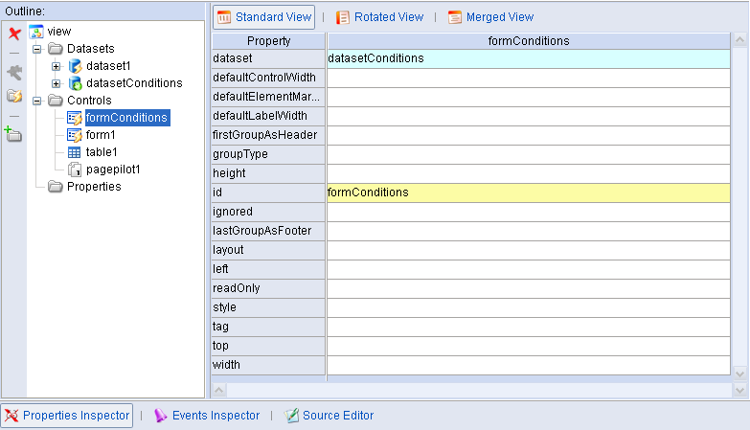

添加查询命令
添加一个QueryCommand，重命名为commandQuery。
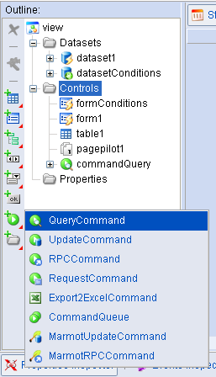

设置commandQuery的queryDataset为dataset1，conditionDataset为datasetConditions。
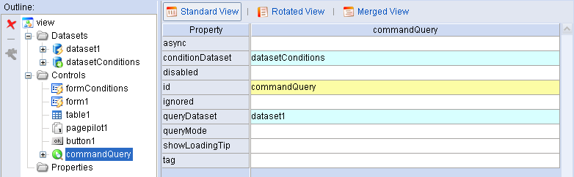

添加查询按钮
添加一个按钮，设置button1的command属性为commandQuery。
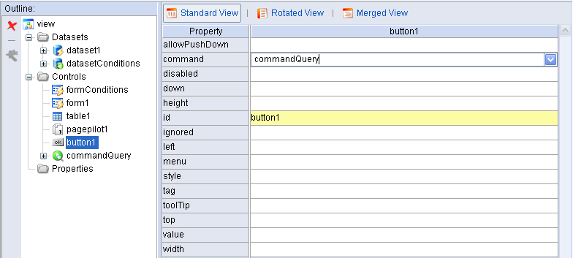

改进
将button1输出到JSP，浏览页面，在Employ_ID文本框中输入“%AN%”，在SalaryMin与SalaryMax中分别输入1000与5000，点击button1，就得到工号中包含“AN”，并且Salary大于等于1000，并且Salary小于等于5000的记录。

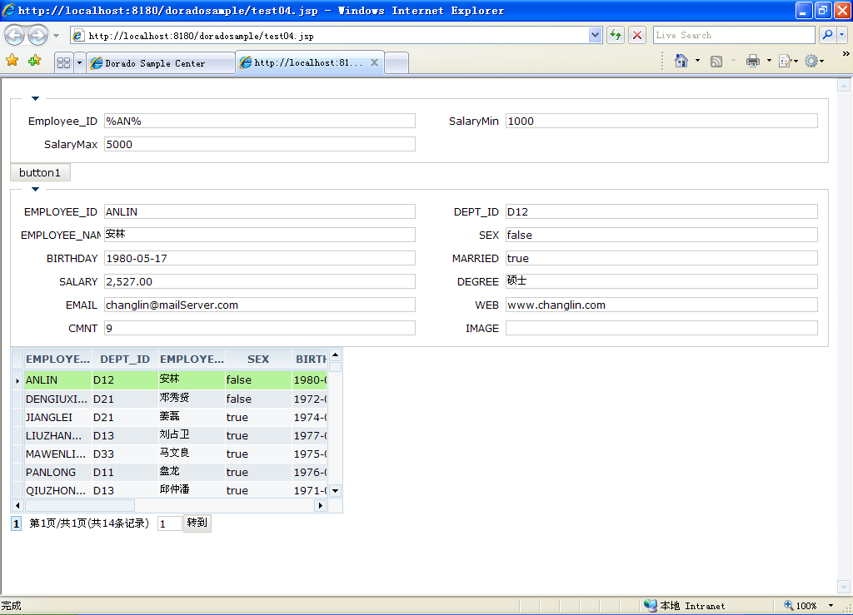

做一处改进，一个是在commandQuery的beforeExecute方法中添加代码。
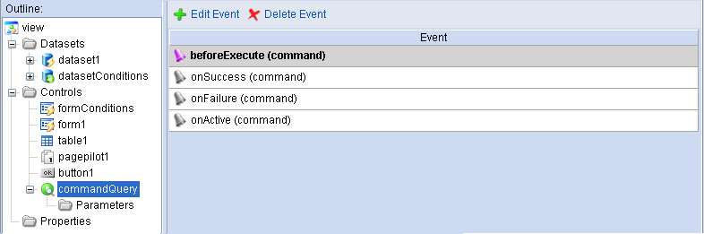

var Employee_ID = datasetConditions.getValue("Employee_ID");
if (Employee_ID) {
command.parameters().setValue("Employee_ID", "%" + Employee_ID + "%");
}
else {
command.parameters().setValue("Employee_ID", "");
}
这样在Employee_ID中输入“AN”即可，不用在前后特别加上2个通配符“%”了。

再做一处改进，在datasetConditions的Fields中的SalaryMin与SalaryMax的dataType属性设为double。这样在页面上SalaryMin与SalaryMax就只接入数字型的输入了。
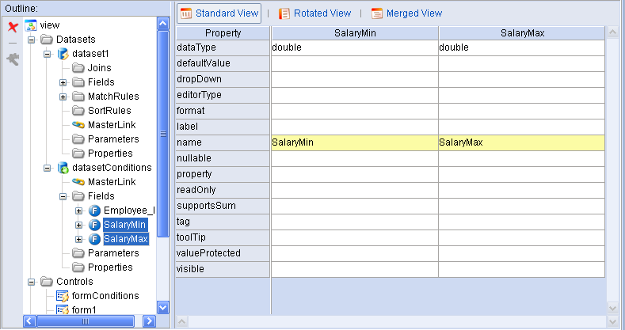

dorado原理：dorado中的查询
dorado原理：dorado中的查询
dorado中的查询通常需要两个dataset， 一个用于承载查询结果，一个用于承载查询条件。用于承载查询条件的dataset通常使用FormDataset，即其数据是来自于前台页面的，而不是如AutoSqlDataset等是来自于后台业务逻辑的。相对于FormDataset的Controls通常是AutoForm。查询是与后台发生数据交互的，因此是button+QueryCommand的操作方式。
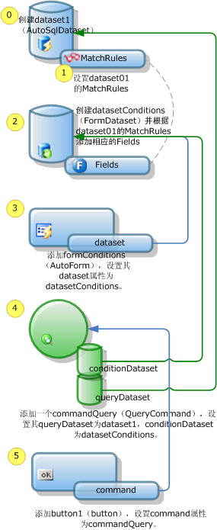
具体步骤是，
第0步准备工作，创建dataset1（AutoSqlDataset）。
第1步，设置dataset01的MatchRules。
第2步，添加创建datasetConditions（FormDataset）并根据dataset01的MatchRules添加相应的Fields。
第3步，添加formConditions（AutoForm），设置其dataset属性为datasetConditions。
第4步，添加一个commandQuery（QueryCommand），设置其queryDataset为dataset1，conditionDataset为datasetConditions。
第5步，添加button1（button），设置command属性为commandQuery。

dorado原理：dorado查询的运行时态
dorado原理：dorado查询的运行时态
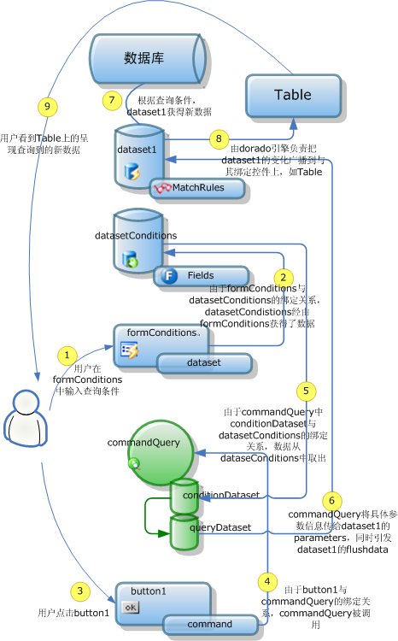
Dorado查询运行时的步骤是：
第1步，用户在formConditions中输入查询条件。
第2步，由于formConditions与datasetConditions的绑定关系，datasetCondistions经由formConditions获得了数据。
第3步，用户点击button1。
第4步，由于button1与commandQuery的绑定关系，commandQuery被调用。
第5步，由于commandQuery中conditionDataset与datasetConditions的绑定关系，数据从dataseConditions中取出。
第6步，commandQuery将具体参数信息传给dataset1的parameters，同时引发dataset1的flushdata。
第7步，根据查询条件，dataset1获得新数据。
第8步，由dorado引擎负责把dataset1的变化广播到与其绑定控件上，如Table。
第9步，用户看到Table上的呈现查询到的新数据。

文档信息
文档中文名称 | 喝喝茶 编编程——使用dorado基础技术进行Web应用开发
文档英文名称 | Master dorado in A Tea Break
文档内容简介 | 属于《dorado飞速入门》范围的技术文档
文档分享范围 | 公开文档
日期 | 作者 | 版本 | 变更说明
2007年10月20日 | Thomas.ding@bstek.com | V0.1 | 创建
2007年11月14日 | Thomas.ding@bstek.com | V0.2 | 增加运行时图序

